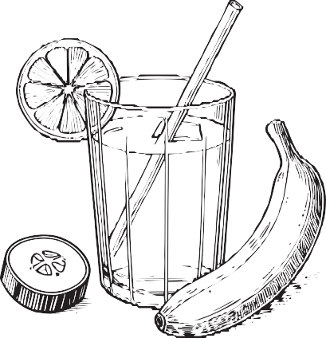



**Rezept 1**

**Regionale Ernährung und Nachhaltigkeit**

Name Klasse

............

Datum .........................

**Smoothie „GuKiBa“**

**„Grün, grün, grün…!“**

**Zutaten (für 4 Personen):**

* 200 g Gurke, Spinat oder Salat
* 2 reife Bananen
* 2-3 Kiwi
* 1 Spritzer Zitronensaft

– 500-600 ml Apfelsaft

**Du brauchst noch:**

* Standmixer oder Pürierstab mit Becher
* Schneidebrett
* Schneidemesser
* 4 Gläser

**So geht’s:**

* Gurke, Banane, Kiwi schälen und in Stücke schneiden.
* Wenn du Salat oder Spinat nimmst, dann musst du die Blätter putzen, waschen und die Blätter zerkleinern.
* Obst- und Gemüsestücke in den Standmixer geben bzw. in den Becher.
* Wichtig ist beim Smoothie, dass zuerst die festen Zutaten mit etwas Flüssigkeit gemixt werden.
* Nun mehr Flüssigkeit nach und nach dazugeben, (Beschaffenheit) hat.
* Smoothie in die Gläser füllen und servieren.

bis

der

Smoothie

die

richtige

Konsistenz

© Hessisches Ministerium für Landwirtschaft und Umwelt, Weinbau, Forsten, Jagd und Heimat

**Smoothie:** „Smooth“ kommt aus dem Englischen und bedeutet so viel wie „fein“ und „weich“. Im Gegensatz zu Saft, bei dem nur der Fruchtsaft herausgepresst wird, verwendet man beim Smoothie fast die ganze Frucht oder Pflanze. Dabei bleiben nicht nur viele wertvolle Stoffe erhalten, es entsteht auch wenig Abfall.

Smoothies sind lecker und praktisch. Du solltest jedoch Obst und Gemüse nicht generell durch Smoothies ersetzen, denn das Kauen fällt dann flach. Dieses ist aber gerade wichtig für die Zahngesundheit, fördert die Bildung von Spei- chel und von Verdauungsenzymen.

Stelle deine eigene „Mixtur“ nach dem Baukastensystem zusammen – dabei kann es auch gerne bunt zugehen:

**1. für eine farbige Basis 3. für etwas mehr Süße**

* rot: Johannisbeere, Kirsche, Erdbeere, Himbeere ■ süßes Obst, wie z. B. 1 Stück reife Banane
* orange: Aprikose, Möhren, Orange
* blau: Brombeere, Blaubeere **4. damit es flüssig und gut zu trinken ist**

*(am besten nehmen, was gerade Saison hat oder weg muss)* ■ Wasser

1. **für ein frisches Aussehen** ■ Saft
   * 1 Spritzer Zitronensaft